ТЗ
на отчет по новым РС и МК и наличии изменения технологии и трудоемкости
- Определения:
МК – Маршрутная карта, РС – Ресурсная спецификация
- Введение:
Включили функционал сохранение версий для РС и МК. Версия создается ПРИ ЗАПИСИ.
В версиях есть параметры дата, пользователь, новая версия документа с изменением.
Пример в базе TEST1
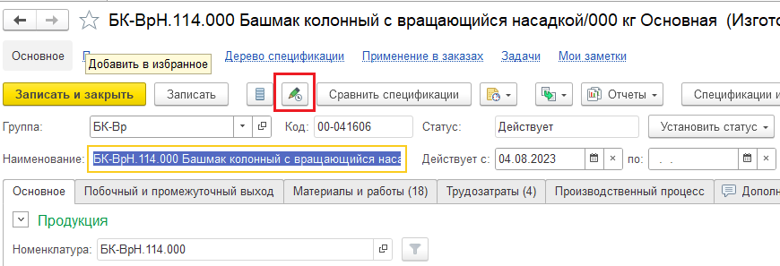
Можно провалится в описание версии
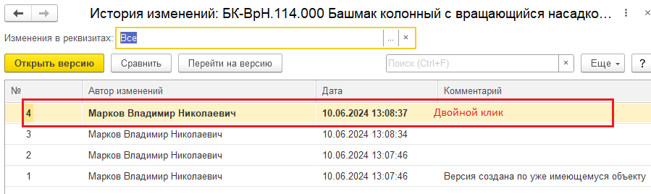
Можно сравнить внесённые изменения в типовом отчете.
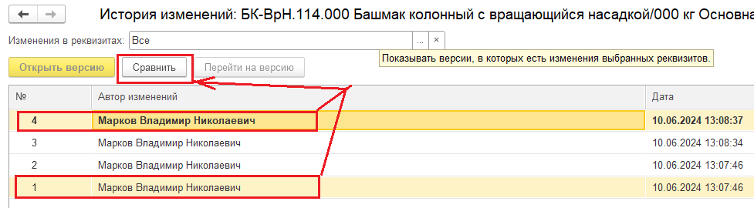
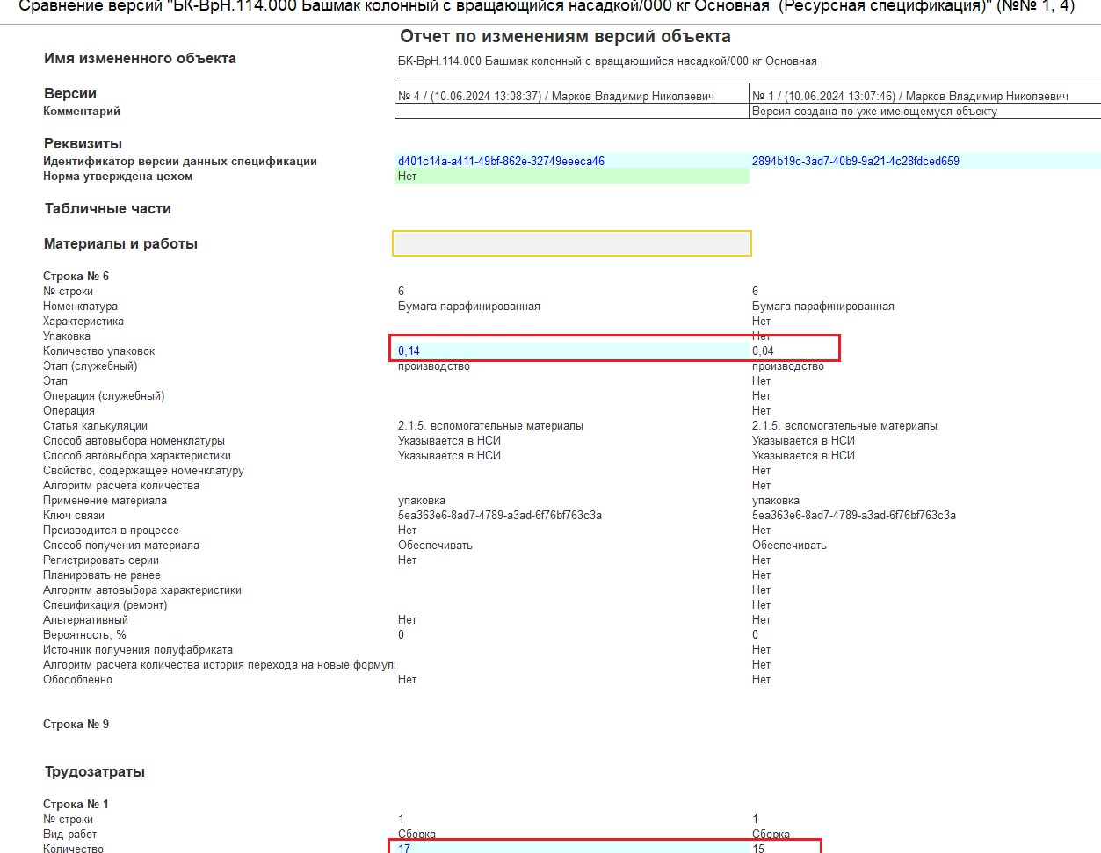

- Требуется:
Сделать отчет, который будет показывать список РС и МК в которых были внесены изменения за указанный период времени.
Отчет выводит информацию как прилагаемой форме.
Название отчета: Список РС и МК с изменениями
Период выборки: Типовой период по датам и по стандартному периоду (обязателен к заполнению, выводить предупреждение)
Поиск по строке: типовой поиск
Кнопка Сформировать
Табличная часть
Строки
МК, ниже РС в которых используется эта МК
Столбцы
Вид – вид документа (МК или РС)
Наименование – Наименование МК и РС дата изменения в которых попала в установленный период.
Выходное изделие – Наименование номенклатуры Выходного изделия по МК, РС.

Изменение в технологии – любое последнее изменение в РС или МК кроме Трудозатрат
Изменение трудозатрат – последнее изменение в Трудозатратах МК и РС
Условия:
Выводить в отчете только РС и МК в статусе Действует.
Сравнивать последнюю и предпоследнюю версии, если изменений нет (если изменились только дата/время создания и ФИО) то последняя отбрасывается, предпоследняя становится последней и опять сравнение.
Не считать последние версией, если изменились только дата/время создания и ФИО, чтобы исключить версии созданные при нажатии кнопки Записать и закрыть и т.п.
Если в связке МК и РС изменения только в МК то поля описания изменений в РС будут пустыми.
Если в связке МК и РС изменения только в РС то поля описания изменений в МК будут пустыми.

